اطلاعیه
ثبت نام در سی امین چشنواره قرآن و عترت دانشجویی در سامانه هدف(دانشگاه فرهنگیان(
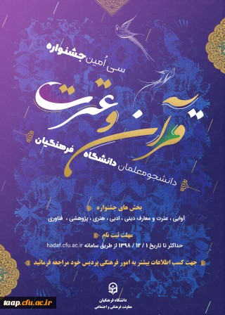

تاریخ انتشار: ۵ روز پیش | شناسه مطلب: 162230

تعداد بازدید: 49 | آخرین بازدید: 1 ثانیه پیش

فایل های ضمیمه
ثیت نام در سی امین چشنواره قرآن و عترت دانشجویی در سامانه هدف(دانشگاه فرهنگیان) 2 | حجم فایل: 1.78 MB
دریافت تمام فایل ها (ZIP)

